Методические рекомендации для воспитателей
использования «Фиолетового леса» в работе с детьми дошкольного возраста

Найди лишний предмет
(3-5 лет)
Задачи игры: развивать зрительное восприятие, внимание, доказательную речь, учить сравнивать и анализировать.
Материалы и оборудование: «Фиолетовый лес» и полный комплект элементов к нему, «Разноцветные веревочки 1».
Ход игры:
Педагог создает на пространстве «Фиолетового леса» различные сюжеты. Задача ребенка – найти лишний предмет и с помощью веревочки «обвести» его в кружок. Далее объяснить, почему выбрал именно этот предмет.
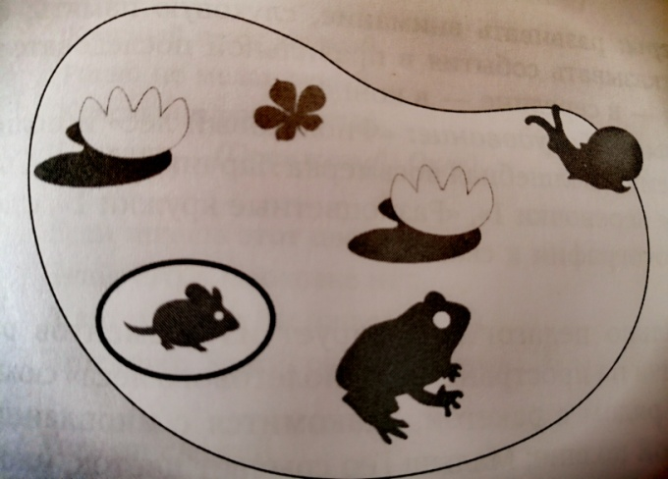

Что сначала, что потом?
Задачи игры: развивать внимание, слуховую память, формировать умение пересказывать события в правильной последовательности (сначала – затем - в середине – в конце).
Материалы и оборудование: «Фиолетовый лес» и полный комплект к нему, «Волшебная восьмерка Ларчик», «Чудо – Соты 1 Ларчик», «Разноцветные веревочки 1», «Разноцветные кружочки 1», сказочный образ Малыш Гео, фотографии к сказке.
Ход игры:
Предварительно педагог моделирует из элементов различных игр В.В. Воскобовича на пространстве «Фиолетового леса» сюжет сказки (Малыш Гео, стоя рядом с ракетой, знакомится с инопланетянами; синий цветок на лунной поляне; Малыш Гео срывает цветок, инопланетяне возмущены; Малыш Гео просыпается в своей кровати).
Педагог читает детям сказку, которая приключилась с Малышом Гео.
«Мой первый полет на Луну»
Однажды я сел в ракету, взлетел и вскоре высадился на Луне. Ко мне подбежали маленькие зеленые человечки. Это были инопланетяне. Они оказались очень веселыми, мы сразу подружились и отправились на прогулку. Я увидел, как на песке растет необыкновенно красивый синий цветок, и сорвал его. Маленькие существа вдруг разбушевались! Они стали размахивать руками, топать ногами и даже попробовали отнять у меня лунный цветок. «Пора возвращаться домой!» - подумал я, сел в ракету и….тут я проснулся! Вот так я побывал на Луне. Оказывается, это был сон!

Приключение гномов
(5-7 лет)
Задачи игры: продолжать учить соотносить предметы по цвету, развивать воображение, творческие способности; воспитывать нравственные качества.
Материалы т оборудование: «Фиолетовый лес», деревья и листочки, золотые плоды из комплекта элементов к нему; «Разноцветные веревочки 1,2», «Эталонные фигуры»; «Разноцветные гномы» или «Гномы» (Кохле, Желе, Зеле).
Ход игры:
Педагог рассказывает сказку.
Однажды Кохле, Желе и Зеле пошли гулять по Фиолетовому лесу. Вдруг начался сильный дождь. Побежали гномы домой, а дождь все сильнее и сильнее. Видят гномы – стоит красное дерево и говорят: «Деревце, деревце, спрячь нас!» Отвечает дерево: «Я смогу спрятать только красного гнома Кохле». Не захотел Кохле бросать своих друзей, и побежали оно дальше.
А дождь все сильнее и сильнее льет… Прибежали гномы на полянку. Видят – растет дерево с золотыми плодами: «Спрячь нас, деревце!» «Я могу спрятать только желтого гнома Желе». Но Желе не захотел бросать своих друзей.
А дождь все сильнее и сильнее… Увидели гномы зеленую елку: «Спрячь нас елочка!» «Я могу спрятать только зеленого гнома Зеле». Не бросил и Зеле своих друзей….
Педагог спрашивает детей, где в Фиолетовом лесу могут спрятаться гномы вместе?
Ответы детей осуждаются. Приходят к выводу, что все три гнома могут спрятаться под разноцветным деревом.
Педагог предлагает детям сконструировать из предложенных игр разноцветное дерево на пространстве «Фиолетового леса».
Затем педагог задает следующие вопросы:
Как вы думаете, почему гномы не захотели бросать своих друзей?
Как бы поступили вы на их месте?
Загадки Фиолетового леса
(Игра только для индивидуальной работы)
(6-7 лет)
Задачи игры: развивать пространственные представления; развивать тактильные ощущения и восприятие; развивать память; учить составлять сложноподчиненные предложения.
Материалы и оборудование: «Фиолетовый лес» и полный комплект элементов к нему; «Разноцветные веревочки 1,2»; повязка на глаза.
Ход игры:
Педагог предлагает ребенку отправиться в фиолетовый лес и отгадать необычные загадки.
Педагог обращает внимание на расположение объектов и персонажей Фиолетового леса.
Ребенку завязывают глаза. Педагог предлагает «пойти» по дорожке, которая ведет направо (дорожка сделана из веревочек так, чтобы ребенок мог ее нащупать руками).
«Направо пойдешь – много интересного найдешь…» На пути встречаются: ежик, бабочка, цветок. Ребенок должен на ощупь определить, кто или что встретилось га его пути.
Затем ребенка возвращают в исходное положение и предлагают пойти по дорожке, которая ведет налево. На пути встречаются: куст, елка, птица. (ребенок так же ощупывает и проговаривает, что ему встретилось).
Пройдя по всем дорожкам, ребенок вспоминает, в какую сторону он шел сначала и что (кого) там встретил, а в какую – потом (например, «Сначала я пошел направо и встретил там ежика и..., потом я пошел…)».
Затем педагог развязывает ребенку глаза и предлагает проверить правильность его ответов. Ребенок объясняет, по каким признакам он узнавал найденные объекты.

Радуга в Фиолетовом лесу
(4-5 лет)
Задачи игры: продолжать учить отгадывать рифмованные загадки; учить соотносить предметы по цвету; закреплять знания детей о последовательности цветов в спектре.
Материалы и оборудование: «Фиолетовый лес» с полным комплектом элементов к нему; «Разноцветные веревочки 1,2», «разноцветные гномы» или «Гномы» (цвета радуги).
Ход игры:
В гости к детям приходят радужные гномы. Педагог предлагает детям отгадать, какой гном загадал загадку:
Светофор кричит: «Опасно!»
Свет горит, конечно… (Красный; Кохле)

Красный плюс желтый
Равно не меланжевый.
Красный плюс желтый
Назвали…(Оранжевый; Охле)

Если ищешь этот цвет,
Знай, его в морковке нет.
А вот в репке бы нашел ты
Этот цвет. Какой он?...(Желтый; Желе)

Хоть он свежий,
Хоть соленый.
Огурец всегда…(Зеленый; Зеле)

Загадали мы с тобой
Цвет как небо…(Голубой; Геле)

Реки изгибистая линия,
Какого она цвета?...(синяя; Селе)

Лес загадочный, приветливый,
Потому что…(Фиолетовый; Фи)

Фигурки гномов лежат на столе в произвольном порядке. Дети выбирают нужного гнома в соответствии с отгадкой и прикрепляют на полянку в Фиолетовом лесу.

